**教育信息技术中心第8周教学活动安排**

**来院参加培训时请注意：**

**1.学院车位有限，请参加活动的老师们绿色出行；**

**2.学院是上海市禁烟单位，来院参加培训的老师们请勿吸烟。**

**一、关于教师摄影中级班实践拍摄活动的通知**

各中小幼、成职校：

现定于2020年10月23日(一天)，教师摄影中级班将组织学员前往新场古镇、杨浦滨江进行实践拍摄活动，请社团成员安排好时间准时参加。

一、活动内容

1、新场古镇实践拍摄（7:30-12:00）

2、城市人文、夜景拍摄（14:00-19:00）

二、出发时间、地点：

7:30教育学院门口统一出发

三、活动要求

1、请参加活动的学员带好摄影器材；

2、10月31日之前上交5张作品，打包压缩发送至46747306@qq.com。（照片名格式：学校-姓名-作品名称，压缩文件名格式：学校-姓名）

附学员名单

|  |  |  |  |  |  |
| --- | --- | --- | --- | --- | --- |
| 序号 | 单位 | 姓名 | 序号 | 单位 | 姓名 |
| 1 | 阳光幼儿园 | 陈秀军 | 27 | 奉城二小 | 韩艳 |
| 2 | 柘林幼儿园 | 管丹芸 | 28 | 洪庙小学 | 刘桑 |
| 3 | 江海幼儿园 | 谢文卿 | 29 | 奉城一小 | 姚伊雯 |
| 4 | 星辰幼儿园 | 张鑫 | 30 | 四团中学 | 周燕红 |
| 5 | 解放路幼儿园 | 倪婷 | 31 | 青溪中学 | 吴思源 |
| 6 | 金豆豆幼儿园 | 翁兰 | 32 | 肖塘中学 | 顾怡萍 |
| 7 | 聚贤幼儿园 | 袁磊 | 33 | 奉城二中 | 张少婷 |
| 8 | 古华幼儿园 | 金慧蓉 | 34 | 尚同中学 | 徐英杰 |
| 9 | 金海幼儿园 | 贡钟浩 | 35 | 古华中学 | 俞纯 |
| 10 | 金水苑幼儿园 | 曹兵 | 36 | 邵厂学校 | 秦春艳 |
| 11 | 金汇幼儿园 | 严美兰 | 37 | 光明学校 | 陈珠 |
| 12 | 四团幼儿园 | 徐巧 | 38 | 华亭学校 | 陈辉 |
| 13 | 绿叶幼儿园 | 陈霞云 | 39 | 肇文学校 | 陈成 |
| 14 | 金阳幼儿园 | 杨臻臻 | 40 | 新寺学校 | 陈蕾 |
| 15 | 金阳幼儿园 | 褚碧云 | 41 | 柘林学校 | 宋珍妮 |
| 16 | 桃花源幼儿园 | 康惠星 | 42 | 金汇学校 | 黄懿英 |
| 17 | 金蔷薇幼儿园 | 郁春红 | 43 | 钱桥学校 | 蒋春燕 |
| 18 | 金棕榈幼儿园 | 王牡丹 | 44 | 爱贝早教中心 | 李霞 |
| 19 | 新南幼儿园 | 李建军 | 45 | 少体校 | 姜叶璈 |
| 20 | 塘外小学 | 韩嘉静 | 46 | 青少年活动中心 | 王熠辰 |
| 21 | 古华小学 | 周军 | 47 | 少年军校 | 姚婷婷 |
| 22 | 西渡小学 | 施文华 | 48 | 少年军校 | 季仁杰 |
| 23 | 教院附小 | 邵依依 | 49 | 惠敏学校 | 金婷 |
| 24 | 思言小学 | 顾爱玲 | 50 | 奉城成校 | 盛建国 |
| 25 | 四团小学 | 缪菊沁 | 51 | 海湾成校 | 陈燕萍 |
| 26 | 育贤小学 | 倪浩楠 | 52 | 青少年活动中心 | 倪冬梅 |

**二、奉贤区幼儿编程教育体验活动通知**

时间：2020年10月20日(星期二)下午1：00

地点：教育学院3号楼201室

内容：1、介绍幼儿编程课程国际发展趋势

2、体验无屏编程学具的使用方法

3、幼儿编程竞赛规则讲解

参加对象：

|  |  |  |  |  |  |
| --- | --- | --- | --- | --- | --- |
| 序号 | 学校 | 姓名 | 序号 | 学校 | 姓名 |
| 1 | 待问幼儿园 | 王诗禹 | 27 | 绿叶幼儿园 | 凌蔡旦丹 |
| 2 | 奉城幼儿园 | 张欢 | 28 | 南中路幼儿园 | 鲍琪瑸 |
| 3 | 奉浦幼儿园 | 张雯 | 29 | 青村幼儿园 | 张嘉辉 |
| 4 | 奉浦幼儿园 | 宋霞 | 30 | 青村幼儿园 | 何红 |
| 5 | 海贝幼儿园 | 马宇静 | 31 | 青青草幼儿园 | 张红 |
| 6 | 海湾幼儿园 | 唐怡雯 | 32 | 实验幼儿园 | 李佳雯 |
| 7 | 恒贤幼儿园 | 杨颖 | 33 | 实验幼儿园 | 吴青 |
| 8 | 恒贤幼儿园 | 钱铎 | 34 | 树园幼儿园 | 蔡晓青 |
| 9 | 恒贤幼儿园 | 马玮薇 | 35 | 树园幼儿园 | 韩丽丽 |
| 10 | 江海幼儿园 | 谢文卿 | 36 | 四团幼儿园 | 徐巧 |
| 11 | 解放路幼儿园 | 杨文斌 | 37 | 四团幼儿园 | 黄叶俊 |
| 12 | 解放路幼儿园 | 陈丁思 | 38 | 桃花源幼儿园 | 康惠星 |
| 13 | 解放路幼儿园 | 高花 | 39 | 西渡幼儿园 | 王歆韵 |
| 14 | 解放路幼儿园 | 杨蓓凤 | 40 | 肖塘幼儿园 | 韩婷婷 |
| 15 | 金池塘幼儿园 | 邵冬铖 | 41 | 肖塘幼儿园 | 蔡燕娜 |
| 16 | 金池塘幼儿园 | 吴丹 | 42 | 小蜻蜓幼儿园 | 戴翠莲 |
| 17 | 金豆豆幼儿园 | 翁兰 | 43 | 小蜻蜓幼儿园 | 唐丽 |
| 18 | 金海幼儿园 | 贡钟浩 | 44 | 小森林幼儿园 | 张正凯 |
| 19 | 金铃子幼儿园 | 宋佳 | 45 | 新贝艺术幼儿园 | 顾佳炜 |
| 20 | 金铃子幼儿园 | 邹慧 | 46 | 新南幼儿园 | 韩驰悦 |
| 21 | 金蔷薇幼儿园 | 夏永泉 | 47 | 新南幼儿园 | 陈苗 |
| 22 | 金水苑幼儿园 | 曹兵 | 48 | 星辰幼儿园 | 张鑫 |
| 23 | 金阳幼儿园 | 李朱俊 | 49 | 阳光幼儿园 | 陈秀军 |
| 24 | 金棕榈幼儿园 | 王天园 | 50 | 育秀幼儿园 | 连颖 |
| 25 | 聚贤幼儿园 | 奚佳雯 | 51 | 育秀幼儿园 | 朱莹 |
| 26 | 绿太阳幼儿园 | 徐良 | 52 | 庄行幼儿园 | 曹亮 |

**三、关于奉贤区“希沃杯”交互式多媒体课件大赛的通知**

**一、活动目的**

为深入贯彻落实《教育信息化“十三五”规划》及“教育信息化2.0”行动计划的总体要求，教育信息技术中心联合广州视睿科技有限公司开展奉贤区“希沃杯”交互式多媒体课件大赛，旨在提升中小学教师信息技术与学科教学深度融合水平。

二、**参赛对象、参赛课程范围及时间安排**

1、参赛对象为全区幼儿园、中小学在职教师

2、赛课范围为中小学、幼儿园所有学科，分为幼儿园组、中小学组2个组别。

3、时间安排：

10月14日——10月30日：作品提交（提交方式附后）

10月31日——11月10日：初赛评审（确定决赛名单）

11月11日——11月24日：入围决赛教师上传教学课堂实录

11月25日——12月7日：决赛评审

三、**参赛报名及作品报送**

1、参赛报名：

参赛教师请填写报名表（附后），并与学校盖章版扫描或拍照同时在10月30日前发送至邮箱zhuqinfx@163.com。

**奉贤区“希沃杯”交互式多媒体课件大赛报名表**

|  |  |  |  |
| --- | --- | --- | --- |
| 学校名称 |  | | |
| 姓 名 |  | 学 段 |  |
| 学 科 |  | 联系电话 |  |
| 课件名称 |  | | |
| 课件简介 |  | | |
| 学校意见 | 学校公章： | | |

2、作品报送：

课件作品应包含1份希沃白板5课件（enbx格式）、1份教学设计（word格式）、1段5-15分钟的录屏式说课视频以及1份课件分享的二维码图片（请将二维码插入Word文档，并以课件二维码命名该文档）。

课件作品命名方式：学校-组别（幼儿园组或中小学组）-学科-教师姓名-课程名称

课件上传说明：

## 登录云课堂

1. 浏览器（推荐谷歌、360极速浏览器）输入 <http://yun.shfxjy.cn>，进入到奉贤教育云，老师的账号是：师训号，首次登录默认密码是：fxedu123

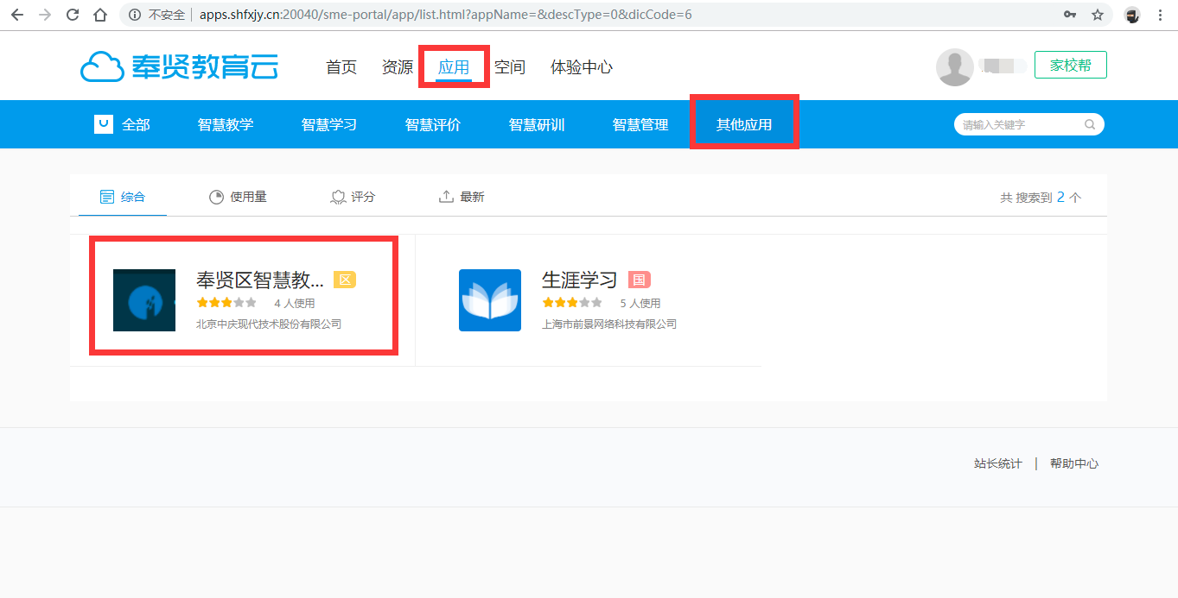

依次点击 应用-其他应用，选择奉贤区智慧教育云课堂。

1. 点击 进入应用，

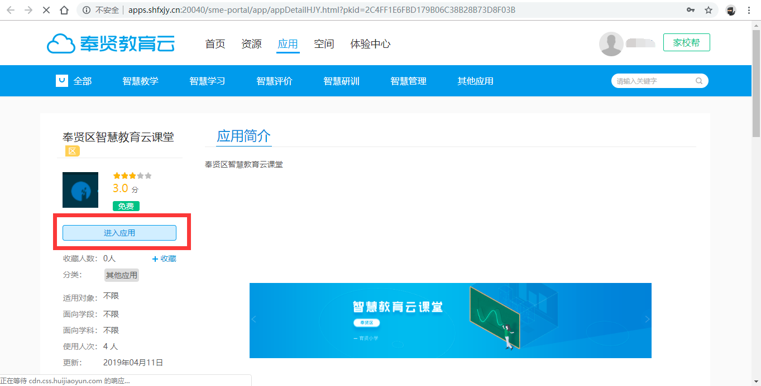

会跳转到 智慧教育云课堂 平台。如下：  
 注意：图例中为管理员角色登录，教师角色是没有查看右上角的 应用管理和系统管理 权限的。

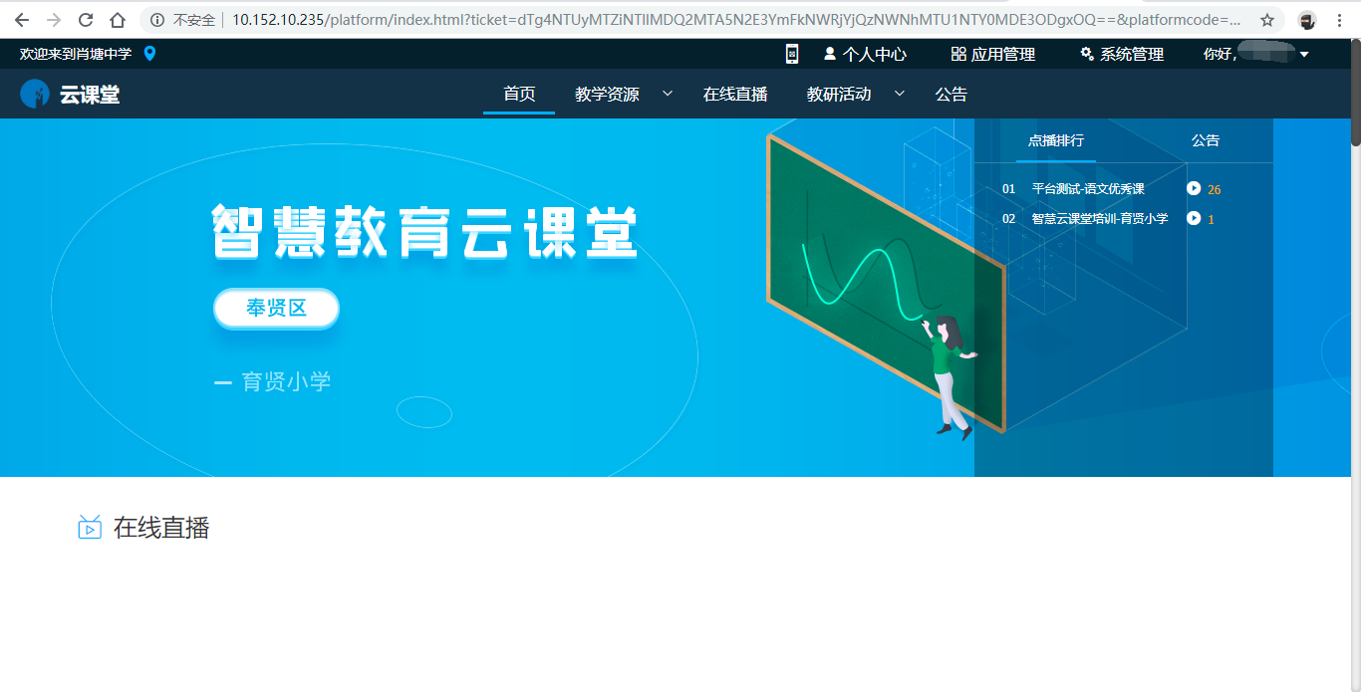

## 视频上传

1. 点击 个人中心，

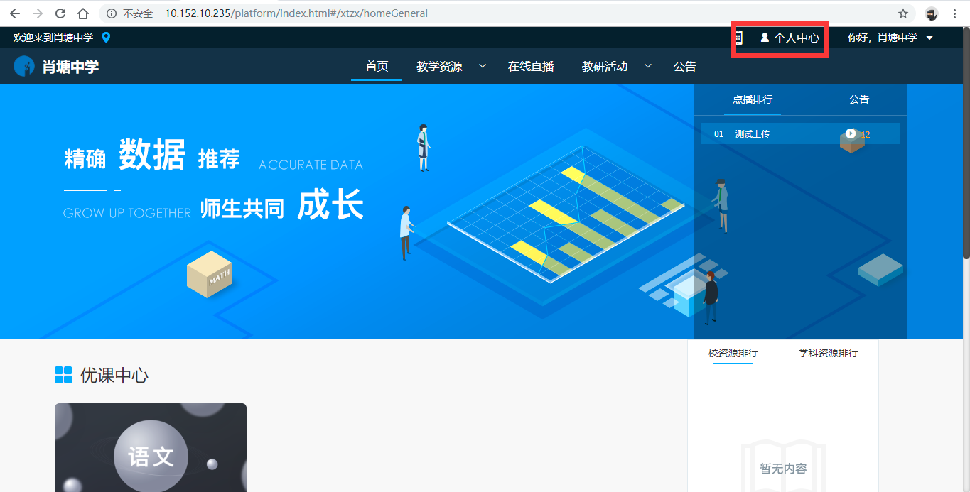

跳转到，个人中心详情页面，点击 新增，

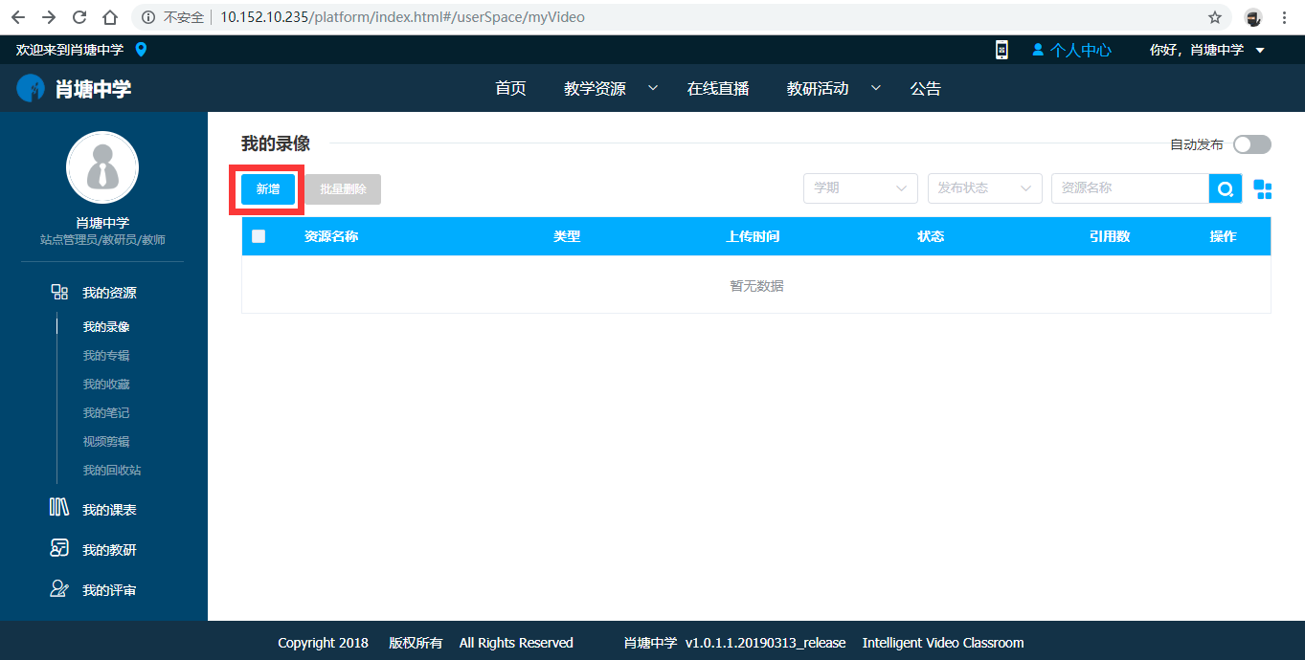

1. 进入新增详情页，按照要求填写相关内容，点击右侧资源文件-视频文件-上传按钮，

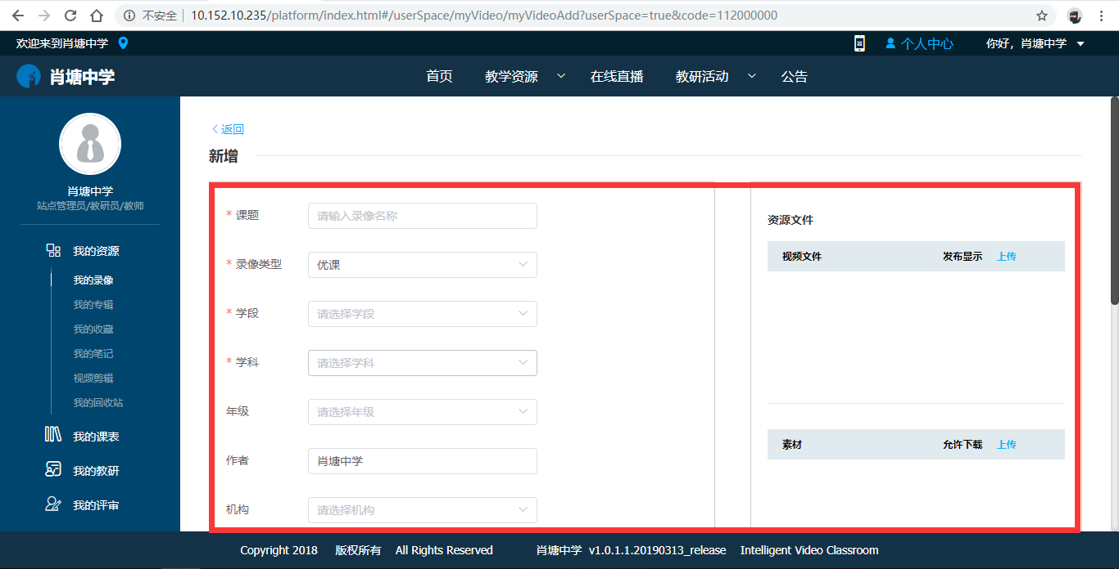

1. 会出现上传页面，点击 选择文件，选择要上传的视频文件。在素材中上传教学设计等相关文件，此处可以选择多个视频文件，会有待上传视频列表。

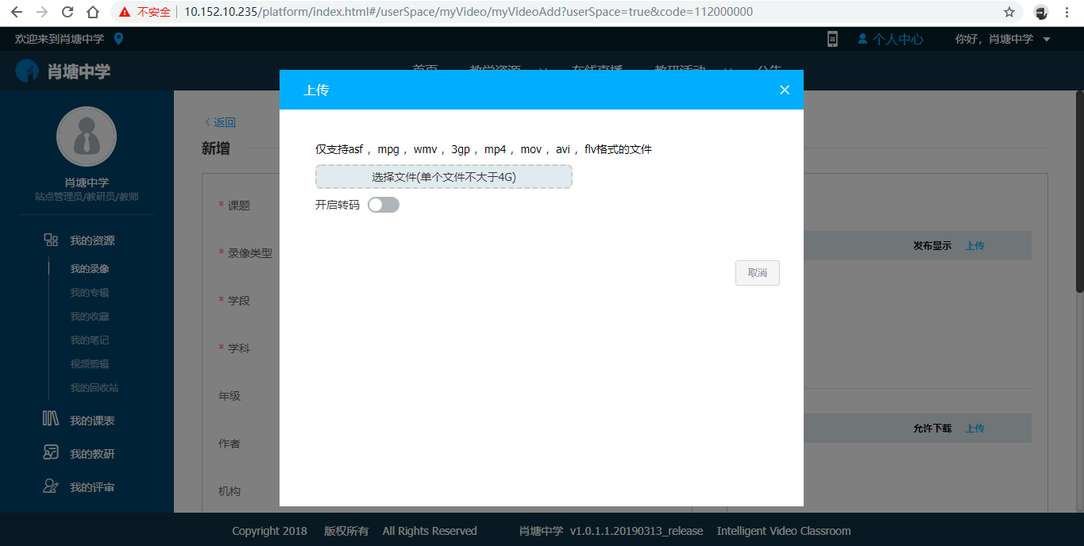

如果开启转码后，会在后台自动转码。选择完视频，点击开始上传，会出现上传进度页面。视频名称处，可以修改上传资源的名称。

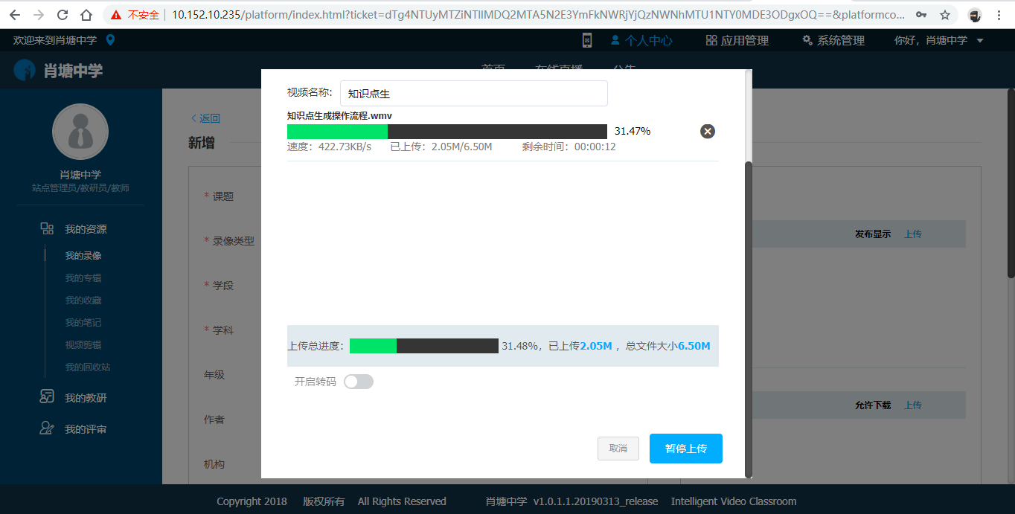

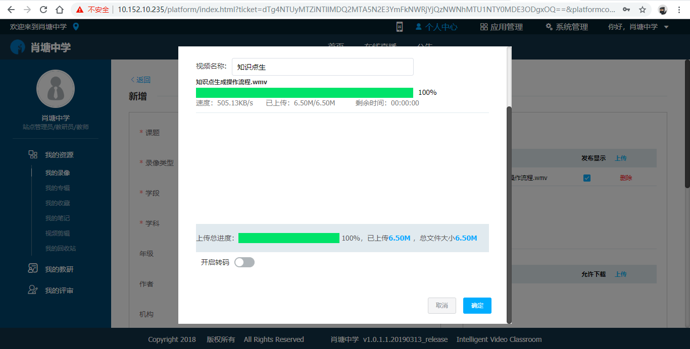

1. 上传完成后，点击确定按钮。返回到新增详情页，评课选项 选择 启用，选择教师信息化技能提升培训评价量表。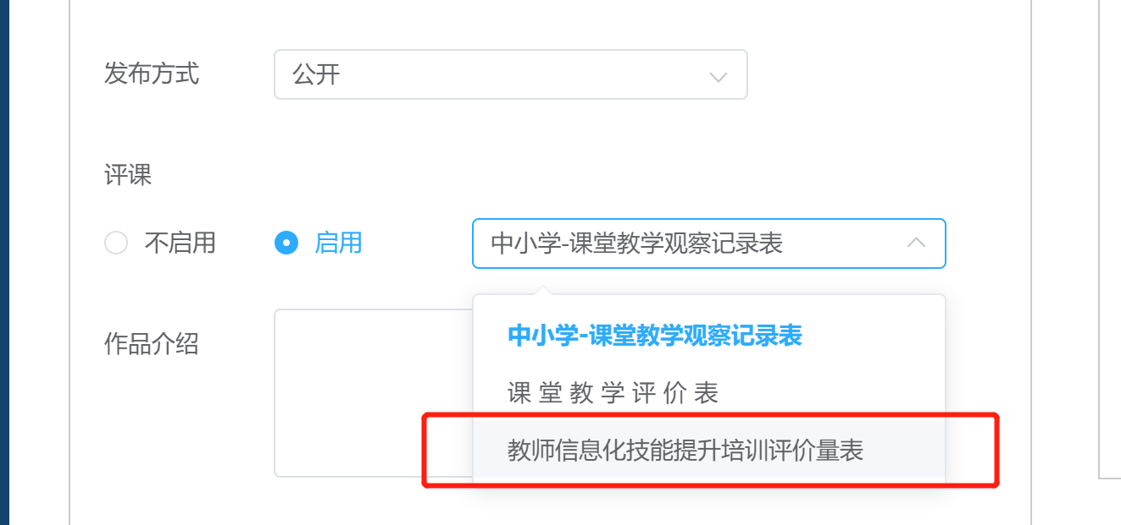

点击 保存 或者 保存并发布，可以完成此次视频上传。

## 优课评选报名（评选阶段才可使用报名功能）

1. 首页----优课评选模块中可以看到正在进行中的活动。

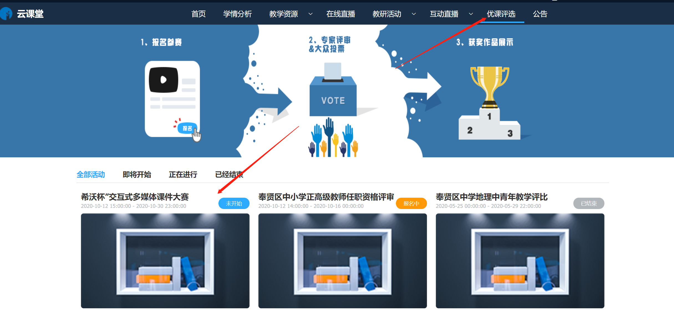

1. 进入活动专栏后点我要报名，在报名时间段内完成作品参赛报名。

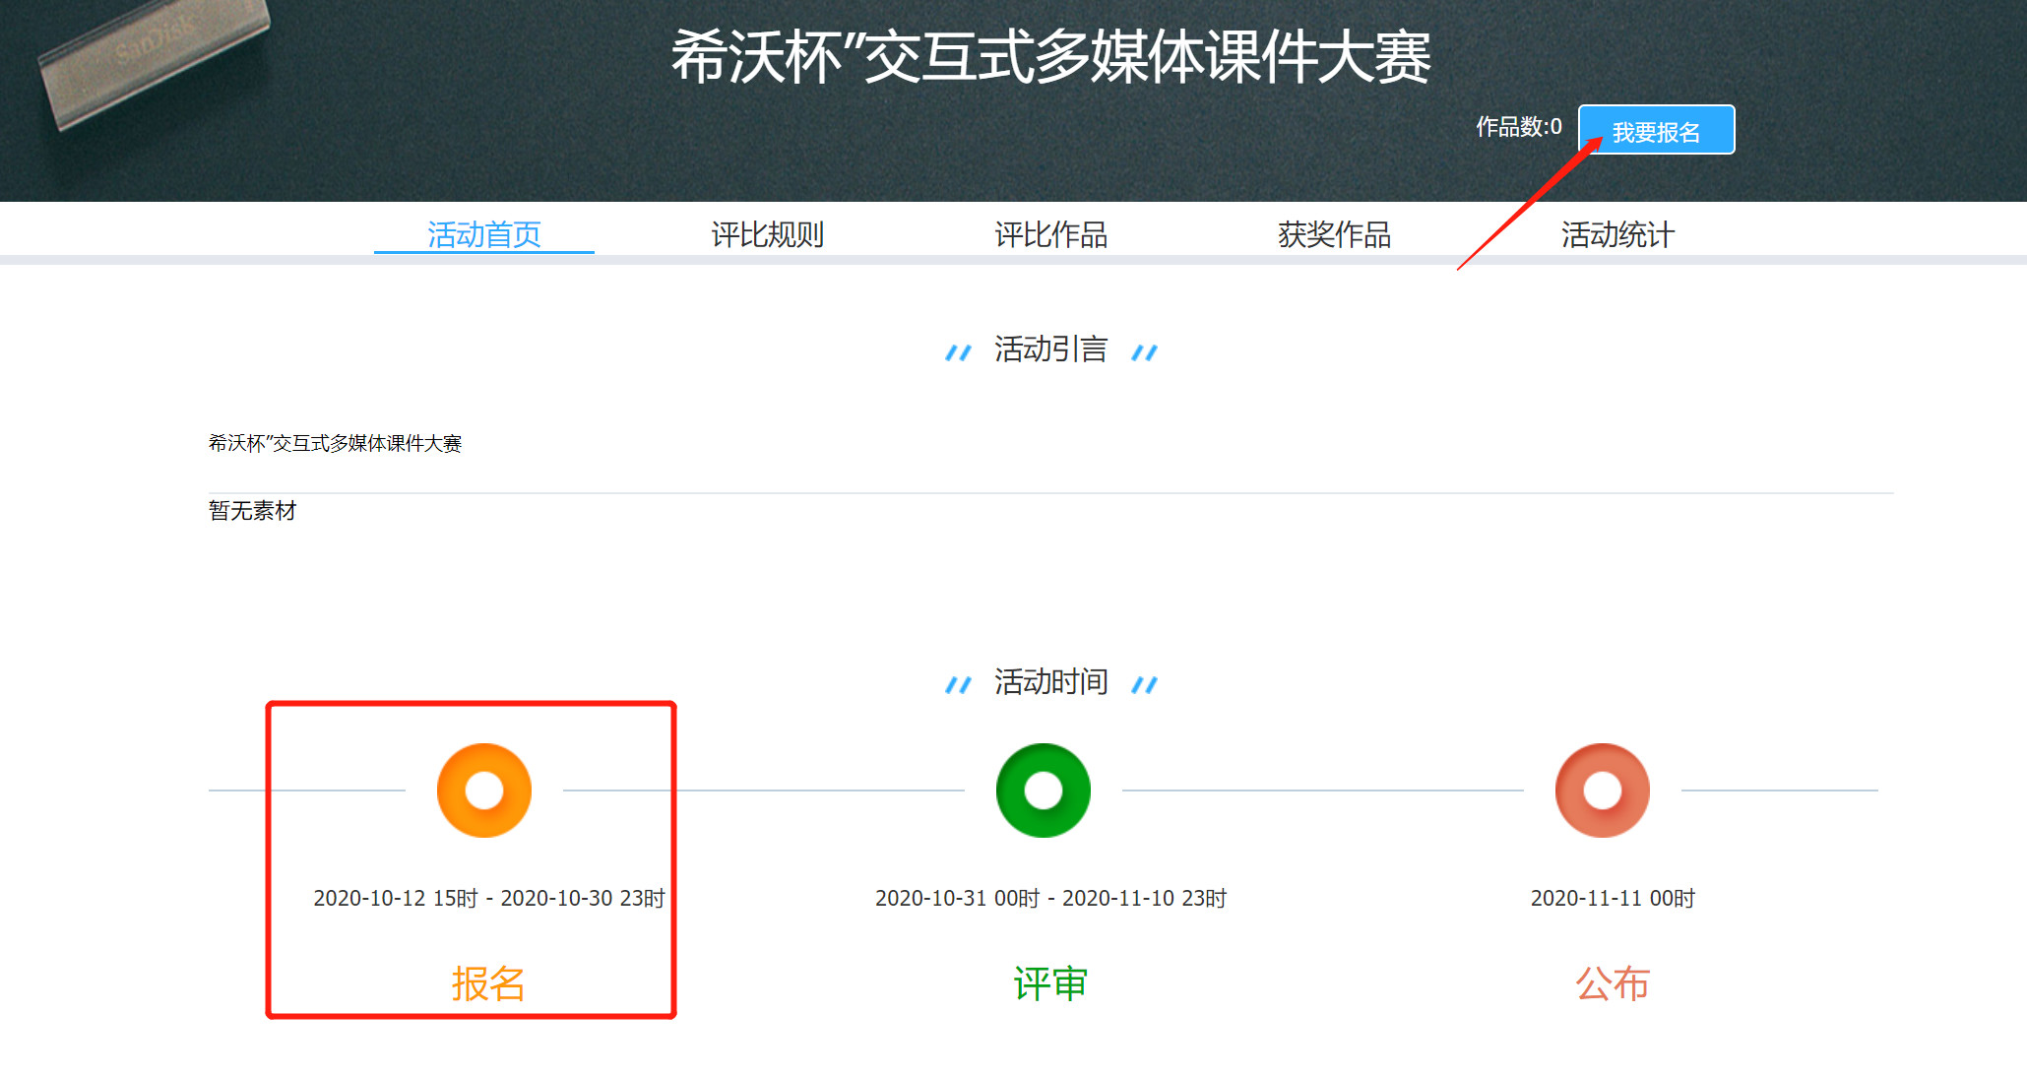

1. 提交报名参赛作品信息，这里可以直接上传视频（建议MP4格式）或者选择已上传视频文件。

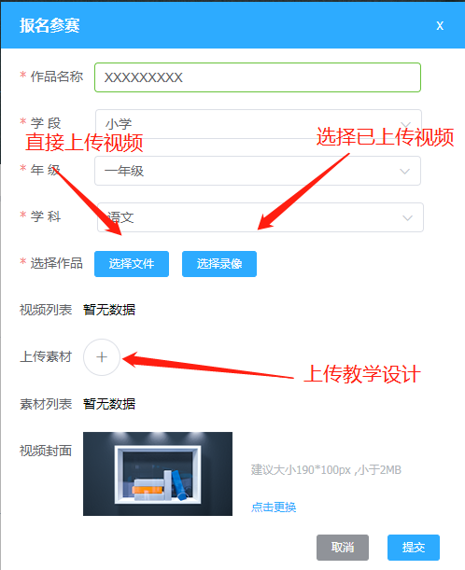

**四、参赛作品审核标准**

1. 贯彻学生核心素养及新课程标准理念，教学目标明确，教学重难点突出，教学结构完整，教学内容严谨无科学性错误。
2. 注重以学生发展为中心，设计中有丰富的学生互动环节，体现信息技术与学科教学的有效融合，突出互动教学模式的创新；
3. 教学课例包含的资源完整，至少包含但不限于视频、希沃白板5课件等资源；
4. 在教学过程中必须使用希沃白板5交互式电子白板，可以配合使用班级优化大师、希沃授课助手、授课宝、反馈器、视频展台等周边产品增强教学效果。

|  |  |  |  |
| --- | --- | --- | --- |
| 评价项目 | 评价指标 | 详细描述 | 备注 |
| 教学设计 | 教学目标 | 教学目标明确、阐述清晰，贯彻中国学生核心素养及新课程标准理念，教学重难点突出，目标完成度好。 |  |
| 教学内容 | 教学结构完整，教学内容严谨无科学性错误。 |  |
| 教学方法 | 根据学生水平选择恰当教学方法，倡导自主、合作、探究的新型学习方式，避免灌输式讲授 | 重点考察项 |
| 活动设计 | 注重以学生发展为中心，设计中有丰富的学生互动环节，学习活动设计恰当、适量，操作性强。 | 重点考察项 |
| 课件制作 | 课件交互性 | 熟练运用电子白板的各项功能，例如书写、擦除、蒙层、克隆、课堂活动、思维导图、学科工具、聚光灯、放大镜、板中板等交互功能，汉字、拼音、几何、公式、函数、英汉词典、四线三格、化学方程、星球等学科工具；  条件许可情况下，建议配合希沃白板5周边的软硬件，如[班级优化大师](http://care.seewo.com/)、[希沃授课助手](http://e.seewo.com/product/SeewoLink)、[授课宝、反馈器、视频展台](http://e.seewo.com/)等增强教学效果；  希沃白板5的交互功能及周边软硬件应用娴熟、恰当、交互性强。 | 重点考察项 |
| 学科整合性 | 能够运用交互功能突破学科教学中的重点难点，与学科内容结合程度好，避免为了用技术而用技术的倾向，体现信息技术与学科教学的有效融合，突出互动教学模式的创新。 | 重点考察项 |
| 课件美观度 | 课件的页面排版、配合、文字、图片美观大方。 | 重点考察项 |
| 运行状况 | 课件播放运行情况良好，没有明显的Bug。 |  |
| 页面说明 | 页面注释清楚，易读易懂，方便使用。 | 重点考察项 |
| 格式规范 | 基本信息 | 基本信息完整，包括：学科、学段、年级、教材版本、课题名称。 |  |
| 课件结构 | 课件结构满足“基本信息+教学目标+课件主要内容（包含页面使用说明）”的要求。 |  |
| 创新性 | 创新用法 | 创造性利用希沃白板5等多种工具用法，且对教学效果有明显的提升 |  |

**课例作品制作规范**

|  |  |
| --- | --- |
| 维度 | 说明 |
| 形式 | 课例作品可采用希沃知识胶囊或录制视频两种方式上传  内容以课件+音频的说课形式为主，可以穿插部分现场实录片段作为补充； |
| 时长 | 知识胶囊或视频时长在5-15分钟内； |
| 画面 | 1、画面清晰，课程背景建议使用简约风格，页面排版美观大方； |
| 2、动画及翻页速度适中，保证能够表达课件展现形式； |
| 3、课程视频画面不能出现与课件无关的任何商业标志或图案以及网址信息等； |
| 4、视频画面避免录制到与课程无关的干扰信息（如：课件顶部小红条、电脑任务栏、QQ、360安全卫士、屏幕保护、对话窗口等弹出框） |
| 音质 | 1、讲普通话，使用文明、规范用语，语言简练，不啰嗦重复； |
| 2、讲话吐字清晰；语音语速适中，声音有感染力； |
| 3、无电流杂音、回声、麦克风震动声、口水音、环境噪声等杂音 |
| 4、如配有背景音乐，应控制音量，避免掩盖说课声音 |
| 知识胶囊  格式 | 录制好的知识胶囊选择以海报形式分享，  作品提交只需上传海报图片即可 |
| 视频格式 | 1、画面宽高比16:9、视频H.264编码、分辨率720P、帧率25帧/秒、视频码率1.5 Mbit/s、画面宽高比16:9；音频AAC编码、码率128kbps、采样频率48kHz，音频幅度控制在-10dbfs左右、双声道、左右声道相同 |
| 2、视频格式为MP4 |
| 3、视频大小不要超过1000Mb。 |

**课件作品制作规范**

1．课件第1页为“基本信息”（可简单介绍自己，时长不超过15s）应包含的项目有：“课题名称”、“学校名称”、“作者名称”、“教材版本”、“课件学段”、“课件年级”、“课件学科”。

2.课件第2页为“教学目标”（对教学目标直接进行展示，简单解释，时间不宜过长）；

3.第3页之后为课件主要内容，根据教学设计中教学环节，依次展开；

**作品评分细则**

|  |  |  |  |
| --- | --- | --- | --- |
| 评分维度 | 评分项 | 评分要求 | 满分 |
| 教学设计 （25分） | 教学目标 | 教学目标明确、阐述清晰，贯彻中国学生核心素养及新课程标准理念，教学重难点突出，目标完成度好。 | 5分 |
| 教学内容 | 教学结构完整，教学内容严谨无科学性错误 | 5分 |
| 教学方法 | 根据学生水平选择恰当教学方法，倡导自主、合作、探究的新型学习方式，避免灌输式讲授 | 5分 |
| 活动设计 | 注重以学生发展为中心，设计中有丰富的学生互动环节，学习活动设计恰当、适量，操作性强 | 10分 |
| 课件制作 （50分） | 基础规范 | 1、基本信息完整，包括：学科、学段、教师、教材、课题名称等 2、课件播放流畅，无明显制作bug（包括但不限于链接跳转异常、课件排列顺序有误、课件不完整等） 3、课件按照大赛要求添加活动设计、使用说明等注释，且注释内容简洁清晰、易读易懂 | 5分 |
| 知识严谨 | 1、课件中无学科错误、常识错误、前后内容不一致等 2、无错别字、错误注音、题目答案不对应等低级错误 | 5分 |
| 课件交互 | 1、熟练运用电子白板的各项功能，例如书写、擦除、蒙层、克隆、课堂活动、思维导图、学科工具、聚光灯、放大镜、板中板等交互功能，汉字、拼音、几何、公式、函数、英汉词典、四线三格、化学方程、星球等学科工具 2、条件许可情况下，建议配合希沃白板5周边的软硬件，如班级优化大师、希沃授课助手、授课宝、反馈器、视频展台等增强教学效果 3、希沃白板5的交互功能及周边软硬件应用娴熟、恰当、交互性强，恰当的体现学生参与课堂教学 | 20分 |
| 学科整合 | 能够运用交互功能突破学科教学中的重点难点，与学科内容结合程度好，避免为了用技术而用技术的倾向，体现信息技术与学科教学的有效融合，突出互动教学模式的创新 | 10分 |
| 美观程度 | 课件配色、排版、文字、图片美观大方，符合对应学科学段教学特征 | 10分 |
| 视频录制 （20分） | 基础规范 | 1、知识胶囊以图片形式上传海报，使用的EN5课件累计大小不超过1G  2、视频在100M内，分辨率在720P（1280×720）以上，比例为16：9 | 5分 |
| 课程形式 | 1、课程视频以录屏说课形式为主，可以穿插部分现场实录片段作为补充，但占比不超过全片长度1/3 2、课程时长在5-10分钟内 | 5分 |
| 视频画面 | 1、画面清晰简洁，无内容遮盖、画面显示完全 2、动画及翻页速度适中，能够抓住观看者注意力 3、画面避免录制到与课程无关的干扰信息（如：课件顶部小红条、电脑任务栏、QQ、360安全卫士、屏幕保护、对话窗口等弹出框） | 5分 |
| 视频音质 | 1、讲普通话，规范用语，语言简洁，吐字清晰，语速适中 2、无电流杂音、回声、麦克风震动声、口水音、环境噪声等杂音 3、如配有背景音乐，应控制音量，避免掩盖说课声音 | 5分 |
| 加分项 （5分） | 创新性 | 创造性利用希沃白板5等多种工具用法，且对教学效果有明显的提升 | 5分 |
| 合计 | |  | 100分 |

奉贤区教育学院教育信息技术中心

2020年10月14日

**四、关于开展2020年奉贤区教育信息化“合格校、优秀校、示范校”评估活动的**

**预报名通知**

依据上海市奉贤区教育局奉教〔2018〕116号文件的精神与要求，根据评估活动进程，对2020年申报奉贤区教育信息化“合格校、优秀校、示范校”的学校，进行预报名工作。请申报2020年申报奉贤区教育信息化“合格校、优秀校、示范校”的学校于11月1日之前将预报名信息告知信息中心。联系人：瞿慧峰 联系电话：13524961555

教育局信息办与学院信息中心将采用信息化工作管理平台进行评估，11月上旬举行评估平台操作培训，评估人员于11月中旬到校进行实地评估，具体日程见以后通知。

友情提示：优秀校、示范校有效期为三年，合格校有效期为五年。请到期的单位积极申报。

奉贤区教育局信息办

奉贤区教育信息技术中心

2020年10月14日

**附奉贤区教育信息化“合格校、优秀校、示范校”评估情况汇总表**

奉贤区教育信息化“合格校、优秀校、示范校”评估情况汇总表

|  |  |  |  |  |  |  |  |  |  |  |  |  |
| --- | --- | --- | --- | --- | --- | --- | --- | --- | --- | --- | --- | --- |
| **学校** | **2009年** | **2010年** | **2011年** | **2012年** | **2013年** | **2014年** | **2015年** | **2016年** | **2017年** | **2018年** | **2019年** | **现状** |
| 奉贤中学 | 示范校 |  |  |  |  | 示范校 |  |  |  | 示范校 |  | 示范校 |
| 曙光中学 | 合格校 |  |  | 示范校 |  |  |  |  | 示范校 |  |  | 示范校 |
| 奉城中学 | 合格校 |  |  |  |  |  | 优秀校 |  |  |  |  | 优秀校 |
| 致远高中 | 合格校 |  |  |  |  |  |  |  | 合格校 |  |  | 合格校 |
| 景秀高中 | 合格校 |  |  | 合格校 |  |  |  |  | 合格校 |  |  | 合格校 |
| 奉浦学校 |  |  |  | 合格校 |  |  |  |  |  | 合格校 |  | 合格校 |
| 实验中学 | 示范校 |  |  | 示范校 |  |  |  | 示范校 |  |  |  | 示范校 |
| 古华中学 |  |  | 合格校 |  |  |  |  |  |  |  | 优秀校 | 优秀校 |
| 学院附中 | 合格校 |  |  |  | 合格校 |  |  |  |  | 合格校 |  | 合格校 |
| 汇贤中学 |  |  |  |  | 合格校 |  |  |  | 优秀校 |  |  | 优秀校 |
| 肖塘中学 | 合格校 |  |  | 优秀校 |  |  |  | 示范校 |  |  |  | 示范校 |
| 青村中学 | 优秀校 |  |  |  |  |  | 优秀校 |  |  | 优秀校 |  | 优秀校 |
| 塘外中学 |  | 合格校 |  |  |  |  |  | 合格校 |  |  |  | 合格校 |
| 奉城二中 |  | 优秀校 |  |  |  |  | 优秀校 |  |  | 优秀校 |  | 优秀校 |
| 头桥中学 |  | 合格校 |  |  |  |  |  |  |  |  | 合格校 | 合格校 |
| 洪庙中学 | 合格校 |  |  | 合格校 |  |  |  |  |  | 优秀校 |  | 优秀校 |
| 四团中学 |  | 合格校 |  |  |  |  |  | 合格校 |  |  |  | 合格校 |
| 青溪中学 |  |  |  |  | 开办 |  |  | 优秀校 |  |  | 示范校 | 示范校 |
| 尚同中学 |  |  |  |  |  |  |  |  | 合格校 |  |  | 合格校 |
| 金水苑中学 |  |  |  |  |  |  | 开办 |  |  | 合格校 |  | 合格校 |
| 育秀学校 |  | 优秀校 |  |  |  |  |  | 优秀校 |  |  |  | 优秀校 |
| 华亭学校 |  | 优秀校 |  |  |  | 优秀校 |  |  |  | 优秀校 |  | 优秀校 |
| 弘文学校 | 示范校 |  |  |  |  |  |  |  | 优秀校 |  |  | 优秀校 |
| 阳光学校 | 优秀校 |  |  | 优秀校 |  |  |  | 优秀校 |  |  |  | 优秀校 |
| 齐贤学校 | 优秀校 |  |  |  | 优秀校 |  |  |  |  |  | 合格校 | 合格校 |
| 钱桥学校 |  | 合格校 |  |  |  |  |  | 优秀校 |  |  |  | 优秀校 |
| 新寺学校 | 合格校 |  |  |  |  |  |  |  |  |  | 合格校 | 合格校 |
| 庄行学校 | 合格校 |  |  |  |  |  | 合格校 |  |  |  |  | 合格校 |
| 胡桥学校 | 合格校 |  |  |  |  |  | 合格校 |  |  |  |  | 合格校 |
| 柘林学校 |  |  | 合格校 |  |  |  |  |  | 合格校 |  |  | 合格校 |
| 西渡学校 | 合格校 |  |  |  |  |  |  | 合格校 |  |  |  | 合格校 |
| 邬桥学校 |  | 合格校 |  |  |  |  |  | 合格校 |  |  |  | 合格校 |
| 金汇学校 | 合格校 |  |  | 合格校 |  |  | 合格校 |  |  |  |  | 合格校 |
| 五四学校 |  | 合格校 |  |  |  |  |  | 合格校 |  |  |  | 合格校 |
| 星火学校 |  | 合格校 |  |  |  |  |  | 合格校 |  |  |  | 合格校 |
| 光明学校 | 合格校 |  |  |  |  |  | 合格校 |  |  |  |  | 合格校 |
| 平安学校 |  | 优秀校 |  |  |  |  |  |  |  |  | 优秀校 | 优秀校 |
| 邵厂学校 |  |  |  | 合格校 |  |  |  |  | 合格校 |  |  | 合格校 |
| 泰日学校 |  |  | 合格校 |  |  |  |  | 合格校 |  |  |  | 合格校 |
| 肇文学校 |  |  |  |  | 开办 |  |  | 合格校 |  |  |  | 合格校 |
| 少体校 | 合格校 |  |  |  |  |  | 合格校 |  |  |  |  | 合格校 |
| 惠敏学校 | 合格校 |  |  |  | 优秀校 |  |  |  |  |  |  | 优秀校 |
| 南桥小学 | 合格校 |  |  | 优秀校 |  |  |  | 示范校 |  |  | **示范校** | 示范校 |
| 解放路小学 | 优秀校 |  |  |  |  | 优秀校 |  |  | 示范校 |  |  | 示范校 |
| 实验小学 | 优秀校 |  |  |  | 优秀校 |  |  |  | 优秀校 |  |  | 优秀校 |
| 古华小学 | 合格校 |  |  |  |  |  | 合格校 |  |  |  |  | 合格校 |
| 江海一小 | 示范校 |  |  |  | 示范校 |  |  |  | 示范校 |  |  | 示范校 |
| 江山小学 |  | 合格校 |  |  | 优秀校 |  |  |  |  | 优秀校 |  | 优秀校 |
| 肖塘小学 |  | 合格校 |  |  | 合格校 |  |  |  |  | 优秀校 |  | 优秀校 |
| 西渡小学 |  | 合格校 |  |  |  |  |  |  | 合格校 |  |  | 合格校 |
| 奉城一小 |  |  |  |  | 合格校 |  |  |  |  | 合格校 |  | 合格校 |
| 奉城二小 | 合格校 |  |  |  | 合格校 |  |  |  |  | 合格校 |  | 合格校 |
| 青村小学 |  |  |  |  | 合格校 |  |  |  |  | 合格校 |  | 合格校 |
| 塘外小学 | 合格校 |  |  | 合格校 |  |  |  |  |  | 合格校 |  | 合格校 |
| 头桥小学 | 合格校 |  |  |  | 合格校 |  |  |  |  | 合格校 |  | 合格校 |
| 洪庙小学 |  | 合格校 |  |  |  |  |  | 合格校 |  | 优秀校 |  | 优秀校 |
| 四团小学 | 优秀校 |  |  |  |  | 优秀校 |  |  |  | 优秀校 |  | 优秀校 |
| 海湾小学 |  | 合格校 |  |  | 合格校 |  |  |  | 合格校 |  |  | 合格校 |
| 学院附小 | 优秀校 |  |  |  | 示范校 |  |  | 示范校 |  |  | **示范校** | 示范校 |
| 明德外国语小学 |  |  |  |  |  |  | 优秀校 |  |  | 示范校 |  | 示范校 |
| 金水苑小学 |  |  |  |  | 优秀校 |  |  |  |  | 合格校 |  | 合格校 |
| 思言小学 |  |  |  |  |  |  |  |  | 示范校 |  |  | 示范校 |
| 解放路幼儿园 | 示范校 |  |  | 示范校 |  |  |  | 示范校 |  |  | 示范校 | 示范校 |
| 南中路幼儿园 | 合格校 |  |  |  |  |  | 优秀校 |  |  |  |  | 优秀校 |
| 古华幼儿园 | 合格校 |  |  |  | 合格校 |  |  |  |  | 合格校 |  | 合格校 |
| 实验幼儿园 | 合格校 |  |  | 优秀校 |  |  |  |  | 优秀校 |  |  | 优秀校 |
| 育秀幼儿园 | 优秀校 |  |  |  |  | 优秀校 |  |  |  | 优秀校 |  | 优秀校 |
| 江海幼儿园 | 优秀校 |  |  | 示范校 |  |  |  | 示范校 |  |  | **示范校** | 示范校 |
| 星辰幼儿园 | 合格校 |  |  | 合格校 |  |  |  |  |  |  | 优秀校 | 优秀校 |
| 新贝幼儿园 | 合格校 |  |  |  |  | 合格校 |  |  |  |  | 优秀校 | 优秀校 |
| 奉浦幼儿园 | 优秀校 |  |  | 优秀校 |  |  | 优秀校 |  |  | 优秀校 |  | 优秀校 |
| 庄行幼儿园 | 优秀校 |  |  |  | 优秀校 |  |  |  | 合格校 |  |  | 合格校 |
| 肖塘幼儿园 |  | 合格校 |  |  |  |  |  |  | 合格校 |  |  | 合格校 |
| 西渡幼儿园 | 合格校 |  |  |  | 合格校 |  |  |  |  | 合格校 |  | 合格校 |
| 金汇幼儿园 |  | 合格校 |  |  |  | 合格校 |  |  |  |  | 优秀校 | 优秀校 |
| 四团幼儿园 | 合格校 |  |  | 优秀校 |  |  |  | 合格校 |  |  |  | 合格校 |
| 奉城幼儿园 | 优秀校 |  |  | 优秀校 |  |  |  | 优秀校 |  |  | 示范校 | 示范校 |
| 金豆豆幼儿园 | 合格校 |  |  |  | 优秀校 |  |  | 优秀校 |  |  | **优秀校** | 优秀校 |
| 青村幼儿园 |  |  | 合格校 |  |  |  |  |  |  | 优秀校 |  | 优秀校 |
| 柘林幼儿园 |  |  | 合格校 |  |  |  |  |  | 合格校 |  |  | 合格校 |
| 金阳幼儿园 |  |  | 合格校 |  |  |  |  | 优秀校 |  |  |  | 优秀校 |
| 金贝幼儿园 |  |  | 优秀校 |  |  |  | 优秀校 |  |  | 优秀校 |  | 优秀校 |
| 绿太阳幼儿园 | 合格校 |  |  |  |  |  | 合格校 |  |  |  |  | 合格校 |
| 绿叶幼儿园 | 优秀校 |  |  | 合格校 |  |  |  |  |  | 合格校 |  | 合格校 |
| 金蔷薇幼儿园 | 合格校 |  |  | 合格校 |  |  |  |  | 优秀校 |  |  | 优秀校 |
| 海湾幼儿园 |  | 合格校 |  |  |  |  |  | 合格校 |  |  |  | 合格校 |
| 邬桥幼儿园 | 优秀校 |  |  |  | 优秀校 |  |  | 合格校 |  |  |  | 合格校 |
| 阳光幼儿园 | 合格校 |  |  | 合格校 |  |  |  |  | 优秀校 |  |  | 优秀校 |
| 思齐幼儿园 |  |  |  |  |  |  | 合格校 |  |  |  |  | 合格校 |
| 金麦穗幼儿园 |  | 合格校 |  |  |  |  | 合格校 |  |  |  |  | 合格校 |
| 满天星幼儿园 |  |  | 合格校 |  |  |  |  | 合格校 |  |  |  | 合格校 |
| 青青草幼儿园 | 合格校 |  |  |  |  |  | 合格校 |  |  |  |  | 合格校 |
| 树园幼儿园 |  |  |  | 优秀校 |  |  |  |  | 示范校 |  |  | 示范校 |
| 聚贤幼儿园 |  |  |  |  | 合格校 |  |  |  |  | 示范校 |  | 示范校 |
| 桃花源幼儿园 |  |  |  |  | 合格校 |  |  |  |  |  | 合格校 | 合格校 |
| 金海幼儿园 |  |  | 开办 |  |  | 优秀校 |  |  |  | 优秀校 |  | 优秀校 |
| 金铃子幼儿园 |  |  | 开办 |  |  | 合格校 |  |  |  |  | 优秀校 | 优秀校 |
| 月亮船幼儿园 |  |  |  | 开办 |  | 合格校 |  |  |  |  | 优秀校 | 优秀校 |
| 金池塘幼儿园 |  | 开办 |  |  |  | 合格校 |  |  |  | 优秀校 |  | 优秀校 |
| 金水苑幼儿园 |  |  | 开办 |  |  | 合格校 |  |  |  |  | 合格校 | 合格校 |
| 金棕榈幼儿园 |  |  |  | 开办 |  |  | 合格校 |  |  |  |  | 合格校 |
| 青苹果幼儿园 |  |  |  | 开办 |  |  | 合格校 |  |  |  |  | 合格校 |
| 小蜻蜓幼儿园 |  |  |  | 开办 |  |  | 合格校 |  |  |  | 合格校 | 合格校 |
| 新南幼儿园 |  | 开办 |  |  |  |  | 优秀校 |  |  |  |  | 优秀校 |
| 小森林幼儿园 |  |  |  |  | 开办 |  |  |  |  | 合格校 |  | 合格校 |
| 恒贤小学 |  |  |  |  |  |  |  |  |  |  | 示范校 | 示范校 |
| 育贤小学 |  |  |  |  |  |  |  |  |  |  | 优秀校 | 优秀校 |